Санкт-Петербургский государственный политехнический университет
Петра Великого
Институт прикладной математики и механики
Кафедра «Теоретическая механика»

КУРСОВАЯ РАБОТА

Копилка с электронным счетчиком
по дисциплине «Языки программирования»

Выполнили
студенты гр. 23632/1
Рыженко В.
Ефименко А.
Лобода А.
Руководитель
Ассистент А.Ю.Панченко

«___» __________ 201__ г.

Санкт-Петербург
2018

Оглавление

Введение 1
1. Постановка задачи 1
2. Решение задачи 1
2.1Используемый код 5
2.2 Пояснение к коду 6
3. Заключение 8
Источники 8

Введение

Для себя ставили задачу сделать копилку с электронным счетчиком накопленной суммы. Начинали мы с механизма распознавания монет. Первоначальной идеей было сделать сортировку на каждый тип монет, то есть поставить оптический датчик, что мы и сделали.

Решение задачи

Основная концепция решения данной задачи заключается в определении номинала монет исходя из их размера. Принцип работы устройства следующий: Монета вставляется в щель копилки (2) и катится по пазу. В стенках этого паза располагается 2 окошка друг напротив друга (3). В одном из этих окошек располагается светодиод, в другом фоторезистор. Монета, прокатываясь, закрывает собой часть света, тем самым изменяет показания на фоторезисторе (Чем больше закрыто света, тем меньшее значение даёт фоторезистор). Далее в работу вступает микроконтроллер, который считывает показания фоторезистора, вычисляет наименьшее значение с некоторой погрешностью и сопоставляет их с наименьшими показаниями для каждого номинала монет (Эти показания были получены ранее во время колибровки устройства). Монета считается равной номиналу с «близжайшим» минимальным значением. Далее полученная монета добавляется к сумме уже находящейся в копилке, которая также выводится на жидкокристаллический экран.

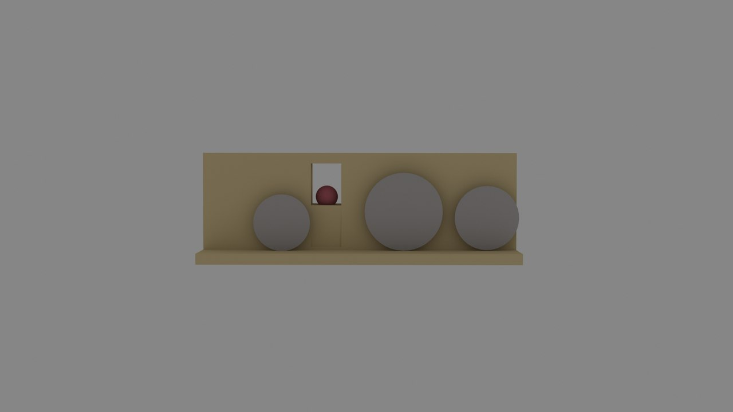

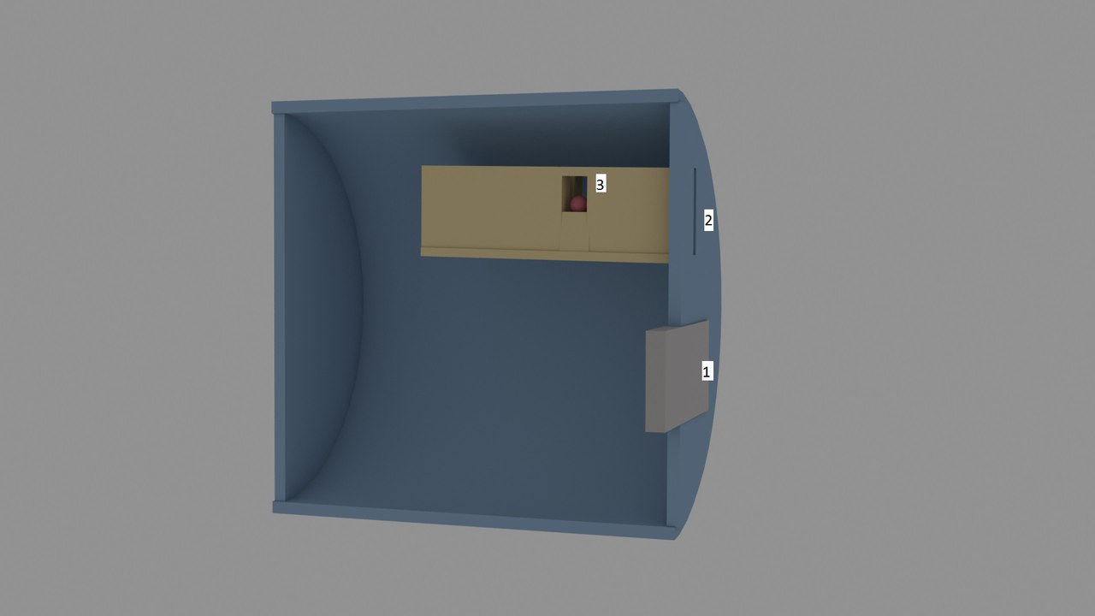

Используемый код

Далее приведён скрипт для микроконтроллера, который обрабатывает полученный сигнал с фоторезистора, а также выводит сумму монет в копилке на жидкокристаллический экран.

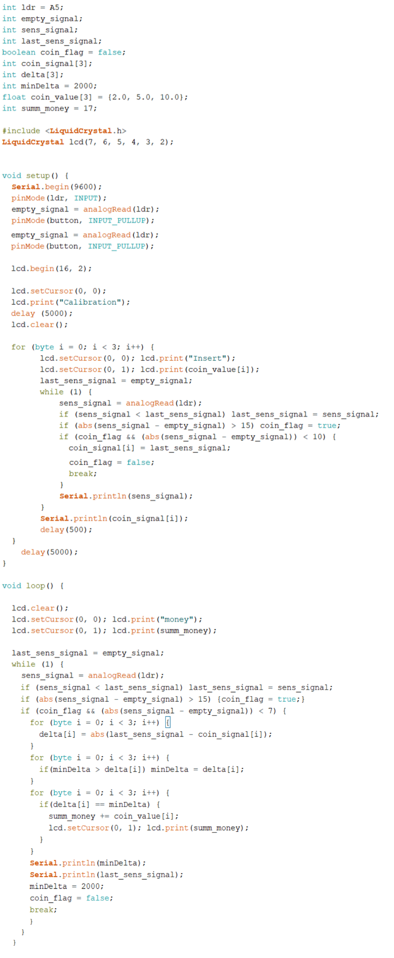

Пояснение к коду:

Вначале кода объявляются все необходимые для работы переменные и массивы. Также подключается встроенная библиотека LiquidCrystal. Далее в функции setup настраиваются все пины, а также запускается процесс калибровки, который заключается в определении минимальных значений фоторезистора для каждого номинала. Калибровка по функционалу схожа с определением номинала монеты в функции loop. Полученные значения заносятся в массив coin_signal. После запускается функция loop, которая по умолчанию после окончания запускается повторно. Здесь и проводится обработка полученных значений с фоторезистора. Алгоритм следующий: Микроконтроллер постоянно считывает значения фоторезистора и сравнивает со значением по умолчанию (который получен во время калибровки). Если их разность превысит 15, то «поднимется флаг» сигнализирующий, что через окошко проходит монетка. Далее, как только вышеупомянутая разность опустится ниже 7, запустится сравнение минимального полученного значения с «номинальными». После определения номинала, монета добавится к общей сумме, а значение на дисплее обновится. По завершению все использовавшиеся переменные сбросятся и функция loop начнёт работу по новой.

Заключение

В заключении хотелось сказать пару слов об актуальности такой копилки. Мы считаем, что она будет пользоваться спросом для детей, это развивает их для создания будущего бизнеса, элементарного учета. Да и для любого человека, который собирает монеты копилка будет полезной вещью. Еще раз уточним, что может наш сберегательный образец: распознавание размера монет с высокой точностью, вычисление общей суммы монет в копилке, статистика по числу монет каждого типа.

Источники

- http://www.cyberforum.ru/c-beginners/thread701187.html
- https://alexgyver.ru/moneybox_counter-arduino/

